Приложение №1
к договору _____/19/ОАО от ____/___/2019

Техническое задание
На выполнение строительных работ по устройству фундаментов в цехе сгущения молока, расположенном по адресу: Вологодская обл., г. Грязовец, ул. Соколовская, д.59.

- Объём работ: требуется выполнить работы по устройству фундаментов под оборудование и конструкцию здания в осях 1”-2” осей A”- Б” согласно технического задания.
- Разработка ППР
- Разработка грунта с вывозом и с утилизацией (Н=2,5 м) (Общий объём выборки грунта составляет 300 м3)
- Замещение грунта на ПГС в местах выявления линз, в том числе обратная засыпка с коэф. уплотнения 0,95 – (Общий объём замещения грунта составляет 250 м3)
- Под бетонной подготовкой – уплотнённый грунт основания с втрамбованным на 100мм природным щебнем фр.40-70мм. - (Общий объём щебня составляет 20 м3):
- Ручная доработка грунта (примыкание к сущ. Фундаментам и основание толщиной 100 мм) (Общий объём ручной доработки составляет 25 м3)
- Демонтаж существующих фундаментов и колодцев в пятне застройки по периметру сущ. Здания с утилизацией. (Общий объём демонтажных работ составляет 60 м3.)
- Водоотведение на всей строительной площадке на время проведения работ.
- Шпунтование и закрепление участков грунта (от вывола) по периметру котлована в местах примыкания существующих фундаментов и инженерных сетей (швеллер 160*80*5мм длиной не менее 4м с шагом не более 1м, уголок, сварка, доска 50мм, фанера и т.д.) (Общий объём шпунтования составляет 60 м.пог.)
- Устройство подбетонки с Устройством оклеечной гидроизоляции 1 слоем на подбетонку по мастике - Бетонная подготовка выполняется из бетона B7,5 (Общий объём подготовки составляет 4,35м3):
  - Для Фм1 – 1,9м3 (1шт)
  - Для Фм2 – 0,7м3 (1шт)
  - Для Фм3 – 0,35м3 (1шт)
  - Для Фм4 – 0,2м3 (4 шт)
  - Для Фм5 – 0,2м3 (2шт)
  - Для Фм6 - 0,2м3 (1шт)
- Устройство Фундаментов из бетона B25 W4 F150. Поверхность бетона, соприкасающуюся с грунтом, покрыть слоем горячего битума за два раза.
(Общий объём бетона составляет 30,15м3):
  - Фм1 (сод. арм 110 кг/м3) – объём 13,71 м3 - 1 шт
  - Фм2 (сод. арм 72 кг/м3) – объём 4,52 м3 - 1 шт
  - Фм3 (сод. арм 92 кг/м3) – объём 2,71 м3 - 1 шт
  - Фм4 (сод. арм 90 кг/м3) – объём 1,62 м3 - 4 шт (6,48м3)
  - Фм5 (сод. арм 100 кг/м3) – объём 1,07 м3 - 2 шт (2,14м3)
  - Фм6 (сод. арм 109 кг/м3) – объём 0,59 м3 - 1 шт
- Соединение стержней выполнять вязальной проволокой.
- Расход материалов дан в каждом конкретном элементе.
- Гидроизоляция подошвы фундамента выполняется одним слоем Техноэласт ЭПП.
- За отм. 0,000 принята абс. Отм. 184,17м.

- Техническая документация и спецификация работ представлена ниже:
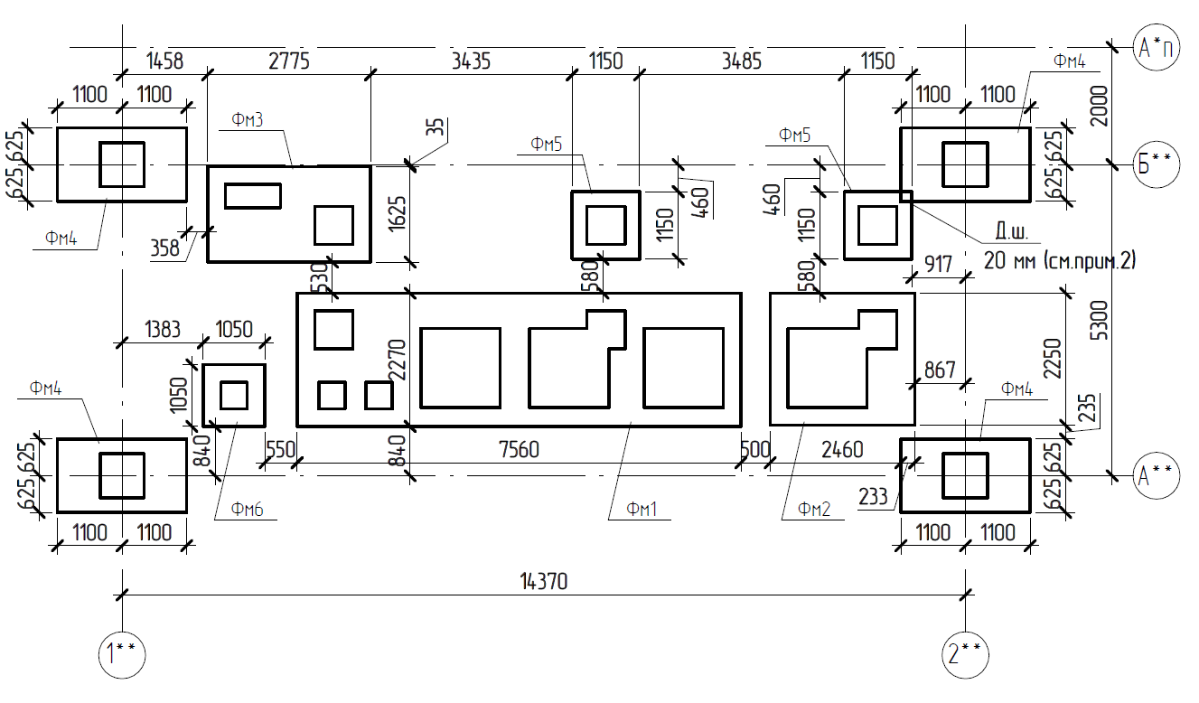
Рис.1. Схема расположения фундаментов на отм. 0,000.
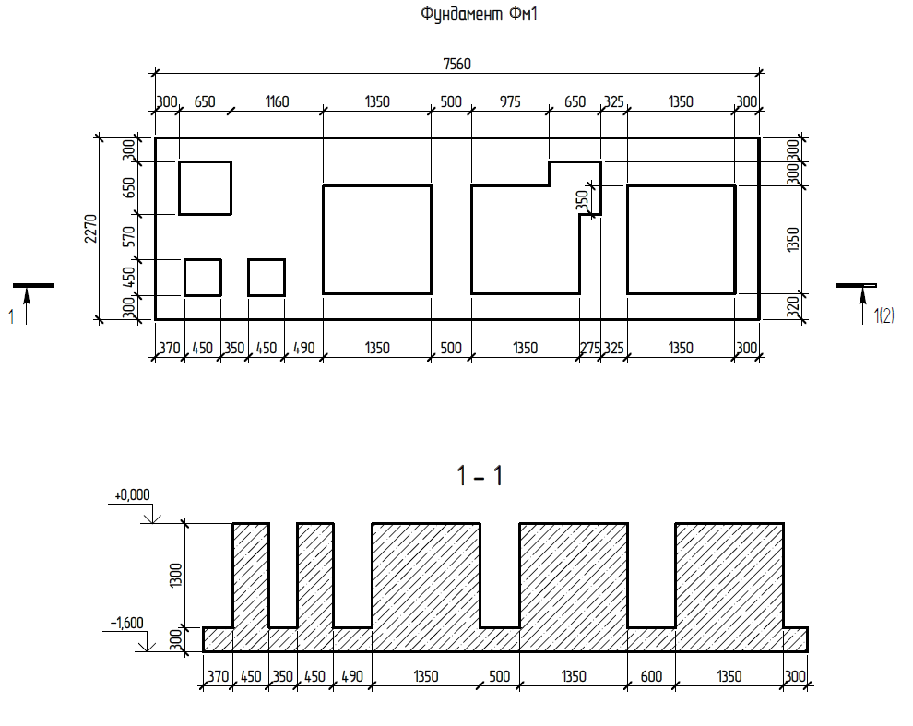
Рис.2. Схема фундамента Фм1.
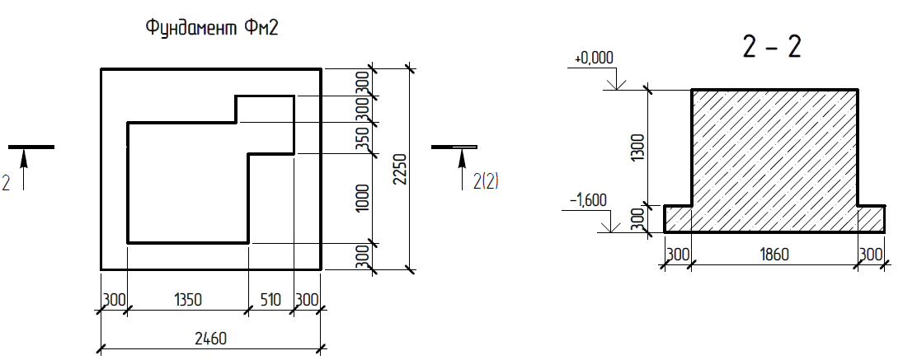
Рис.3. Схема фундамента Фм2.
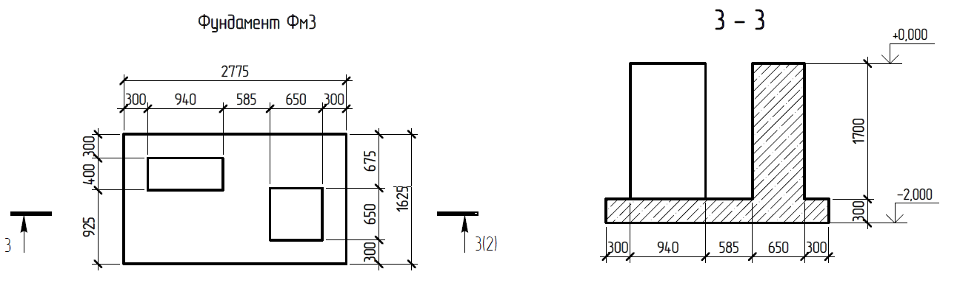
Рис.4. Схема фундамента Фм3.
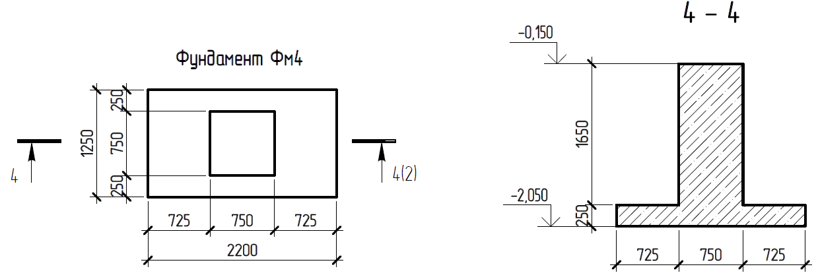
Рис.5. Схема фундамента Фм4.
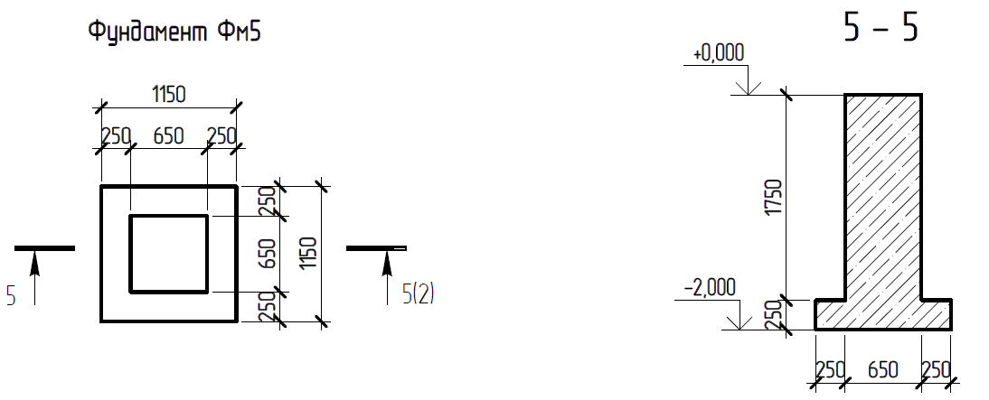
Рис.6. Схема фундамента Фм5.
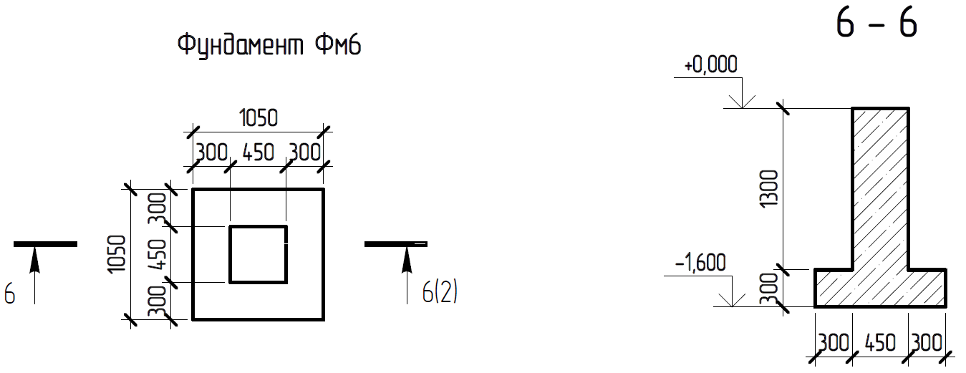
Рис.7. Схема фундамента Фм6.
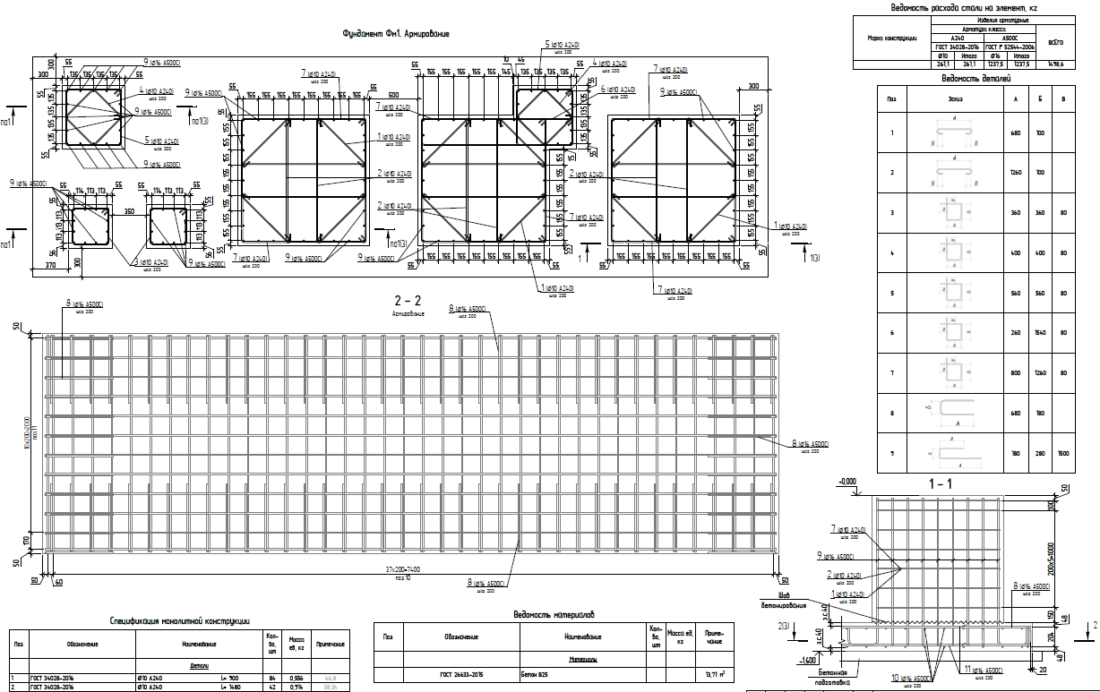
Рис.8. Схема армирования фундамента Фм1.
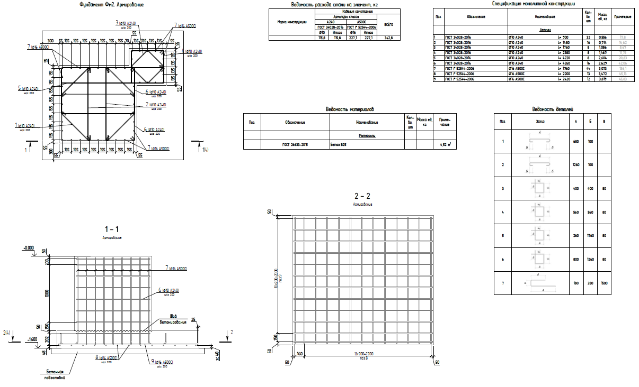
Рис.9. Схема армирования фундамента Фм2.
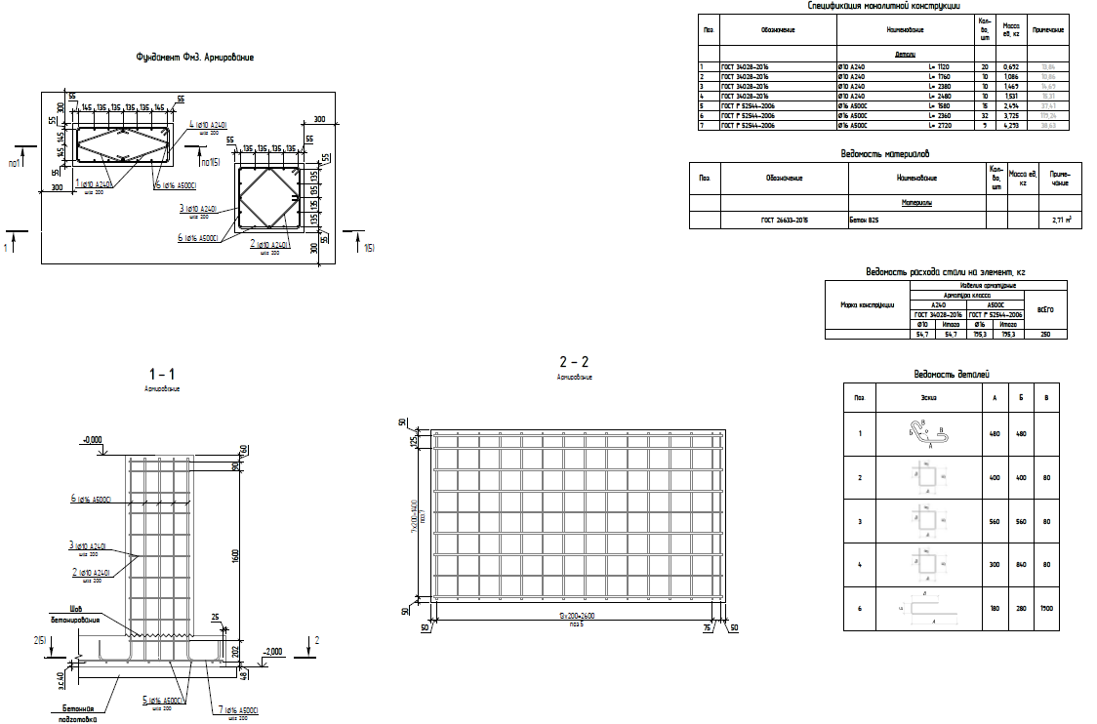
Рис.10. Схема армирования фундамента Фм3.
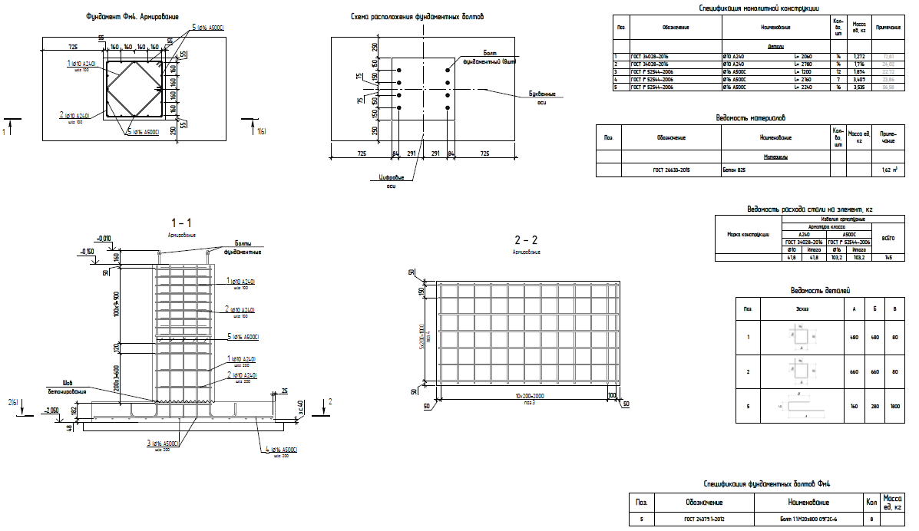
Рис.11. Схема армирования фундамента Фм4.
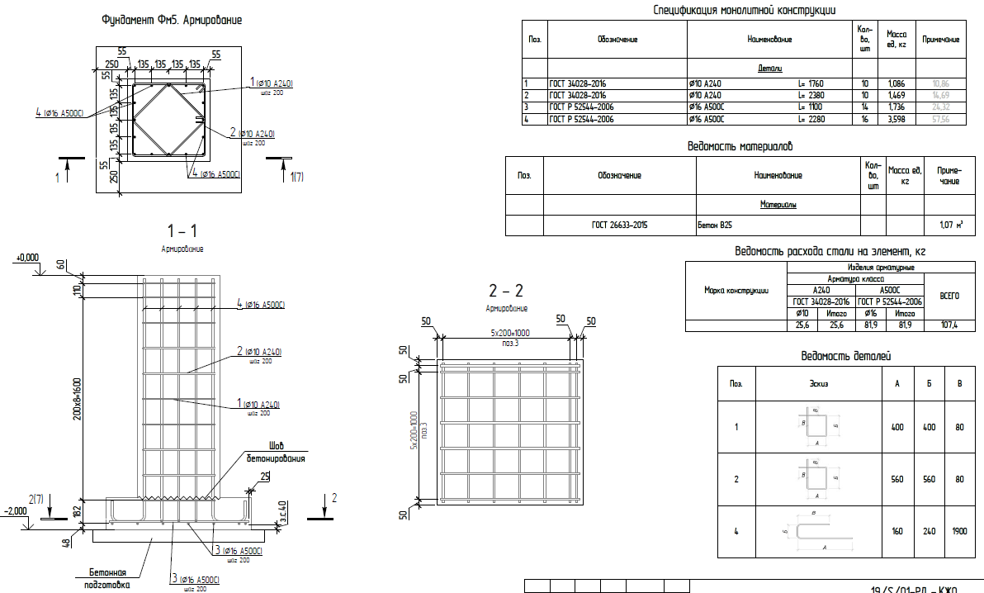
Рис.12. Схема армирования фундамента Фм5.
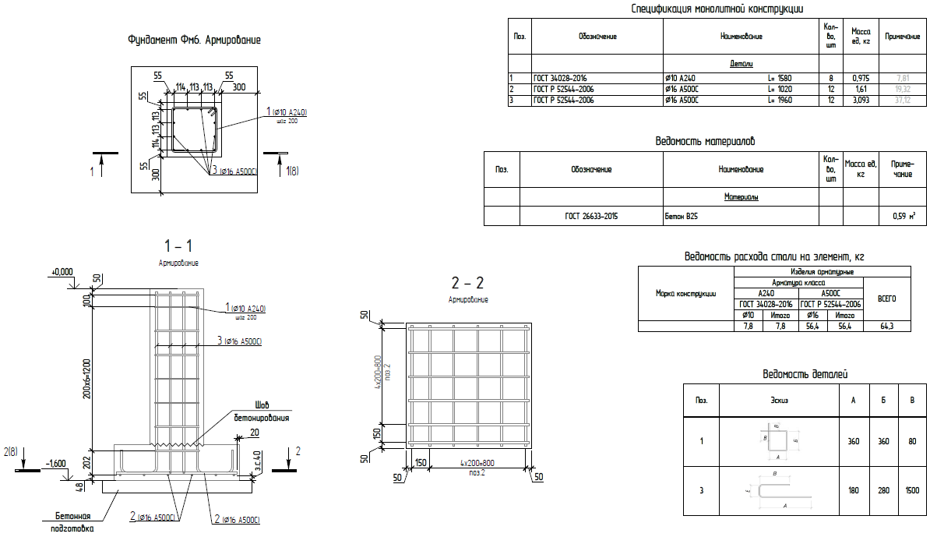 Рис.13. Схема армирования фундамента Фм6.

- Предоставление КП: КП требуется предоставить на фирменном бланке организации с подписью и печатью в отсканированном виде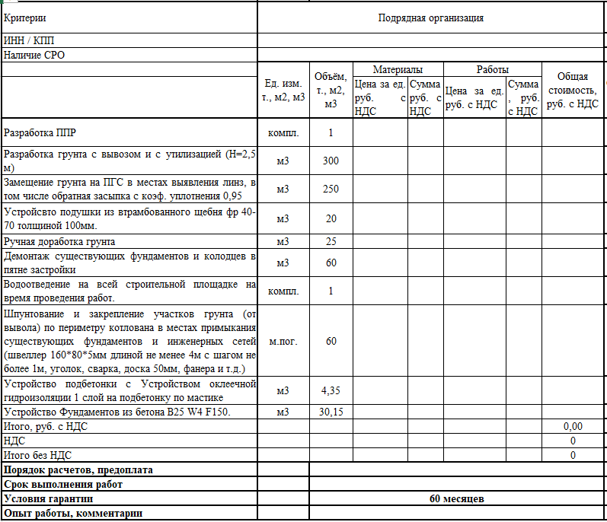
Рис.14. Табличная форма предоставления КП.

Техническое задание составил: _________________ Верховцев Н.А.
Главный инженер проекта
ОАО "Северное молоко"
Моб:+7-921-830-25-84
Почта: VerkhovtsevNA@milk35.ru
ТЗ согласовано:____________________Муртазаев Х.Х.

ТЗ согласовано:___________________Подрядная организация____________________

